

**PROYECTO INTERMODULAR DAW.**

**AEROELITE & CO.**

Por Jose Luis Ruiz Romero

## ÍNDICE

### **Introducción.**

#### Descripción general del proyecto.

#### Detalle del problema planteado.

#### Áreas generales de enfoque del proyecto.

### **Usuarios y requisitos.**

#### Perfiles de usuario.

#### Descripción de los perfiles de usuario.

### **Diseño y modelado de datos.**

#### Diagrama Entidad/Relación.

* + 1. Diseño del diagrama.
    2. Origen de los atributos.
    3. Justificación de las claves primarias.

#### Paso a tablas.

### **Implantación de la Base de Datos.**

#### Código SQL para la creación de tablas.

### **Diseño web.**

#### Estudio de la competencia.

#### Diagramación.

* + 1. Mapa web.
    2. Menús de navegación.

#### Prototipos de bajo nivel.

* + 1. Wireframes.

#### Referentes estéticos y diseño gráfico.

* + 1. Colores.
    2. Tipografía.
    3. Imágenes (logotipo, iconos, botones, formularios).

#### Diseño gráfico de la interfaz.

### **Desarrollo web.**

#### Programación de funcionalidades.

* + 1. Funcionalidades con PHP.
    2. Funcionalidades con AJAX.

#### APIs utilizadas.

### **Documentación.**

#### Manuales de usuario.

## Introducción.

### Descripción general del proyecto.

El presente proyecto, tiene como objetivo desarrollar una aplicación web diseñada para gestionar eficientemente tanto el alquiler como la planificación de viajes mediante jets privados. Esta solución busca abordar la falta de aplicaciones claras, intuitivas y a su vez transparentes, brindando las herramientas necesarias tanto para los usuarios como para los administradores del sistema.

La aplicación proporcionará:

* Facilidad de uso.
* Accesibilidad y eficiencia.
* Claridad.

Siguiendo la línea de las necesidades detectadas, el proyecto abarcará los siguientes puntos clave:

* Análisis de perfiles de usuarios, para proporcionar la facilidad de uso prometida y que las funcionalidades respondan a las necesidades reales de estos.
* Diseño de una base de datos robusta, que permita la organización eficiente de la información tanto de la web, como de los usuarios de cara a una fácil accesibilidad.
* Desarrollo de interfaces gráficas y funcionalidades específicas para cada tipo de usuario, además de ser amigables y con total transparencia.
* Implantación de tecnologías actuales, que aseguren tanto la eficiencia como escalabilidad y mantenimiento del proyecto.

### Detalle del problema planteado.

En la actualidad, el mercado de alquiler y planificación de viajes mediante jets privados presenta varios desafíos que dificultan una experiencia óptima de cara a dar el paso a realizar un viaje de estas características o a mantener un uso continuado de estos. Entre los principales problemas que surgen encontramos:

* Falta de plataformas integrales, las cuales se encuentran fragmentadas con servicios que no llegan a abarcar todo el proceso desde el alquiler hasta la planificación del mismo vuelo.
* Experiencias de usuario poco intuitivas, que dificultan el proceso para el usuario que suele buscar una solución rápida y sencilla.
* Carencia de transparencia. La falta de claridad en los costos, disponibilidad de aeronaves y términos de alquiler provoca desconfianza, lo que al usuario le puede dificultar a la hora de apostar por esta alternativa de transporte.
* Limitada accesibilidad tecnológica, ya que no todas las plataformas existentes permiten un acceso fluido a través de dispositivos modernos o móviles, lo cual se traduce en la exclusión de un segmento de usuarios que busca una solución desde cualquier lugar.

### Áreas generales de desarrollo del proyecto.

Hemos definido las siguientes áreas de enfoque para este proyecto:

* Mejorar la experiencia del usuario, mediante una aplicación intuitiva que haga más sencillo el proceso.
* Optimizar la gestión operativa, de cara a las herramientas necesarias para los administradores.
* Transparencia en la información, tanto el costo como servicios y demás.
* Accesibilidad multiplataforma, para que siempre puedas acceder desde cualquier lugar y en cualquier situación.
* Integración de funcionalidades avanzadas, de cara a planear los vuelos de manera automática, etc.

## Usuarios y requisitos.

### Perfiles de usuario

El sistema contará con 3 tipos diferentes de usuarios los cuales tendrán diferentes funciones disponibles y otras que no dispondrán:

* Usuario sin registrar.
* Usuario registrado.
* Administrador.

### Descripción de los perfiles de usuario

Los distintos usuarios tendrán las siguientes funcionalidades disponibles y no disponibles:

* Usuario sin registrar:
* Lo único que podrá hacer es entrar a la web y consultar los precios y planes de vuelo.
* Usuario registrado:
* Puede entrar a la web y consultar los precios y planes de vuelo.
* Puede realizar reservas personalizadas.
* Puede visualizar su historial de reservas y el estado actual de las mismas.
* Administrador:
* Puede gestionar usuarios y la flota de aeronaves.
* Puede gestionar reservas que haya en curso y por ende, cancelarlas o modificarlas levemente.
* Puede ver estadísticas sobre la página web y las reservas.

## Diseño y modelado de datos.

### Diagrama Entidad/Relación.

#### Diseño del diagrama.

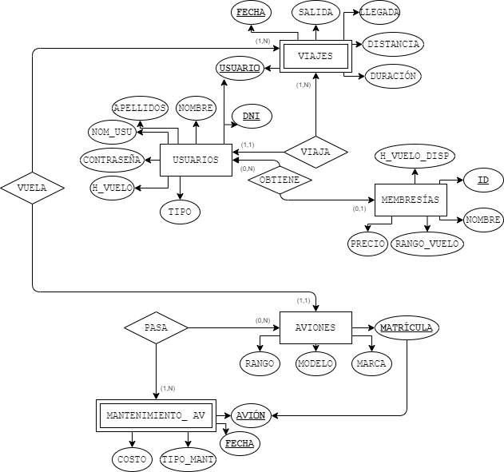

#### Origen de los atributos.

Vamos a hablar sobre los atributos de cada tabla tratando de explicar los atributos el cual su nombre no sea tan obvio y no sea tan fácil de identificar:

* Usuarios
  + DNI.
  + Nombre.
  + Apellidos.
  + Nom_usu: Nombre del usuario en nuestra aplicación web.
  + Contraseña.
  + H_vuelo: Horas de vuelo que lleva el usuario en el último año con nosotros.
  + Membresía: Clave externa que proviene del ID de la membresía, el cual indica que tipo de membresía tiene.
  + Tipo: Indica si el usuario está registrado o si es administrador.
* Aviones
  + Matrícula: Sí, los aviones también tienen matrícula.
  + Marca: El fabricante que ha manufacturado el avión.
  + Modelo: Modelo específico del avión.
  + Rango: Rango de vuelo en kilómetros.
* Mantenimiento_av
  + Avión: Clave externa que proviene del ID del avión, el cual indica el avión que ha pasado el mantenimiento.
  + Fecha: Fecha en la que el avión pasa el mantenimiento.
  + Tipo_mant: Indica el tipo del mantenimiento, es decir, si es rutinario, preventivo o correctivo.
  + Costo: Precio del mantenimiento.
* Viajes
  + Usuario: Clave externa que proviene del DNI del usuario e indica qué usuario va a viajar.
  + Fecha: Fecha de salida del viaje.
  + Salida: Aeropuerto de salida.
  + Llegada: Aeropuerto de llegada.
  + Distancia: Distancia entre la salida y la llegada en kilómetros.
  + Duración: Duración en horas del vuelo.
* Membresías
  + Id
  + Nombre
  + H_vuelo_disp: Horas de vuelo disponibles anualmente.
  + Rango_vuelo: Indica si es nacional, continental o intercontinental.
  + Precio

#### Justificación de las claves primarias.

En cuanto a las claves primarias, tenemos 5 entidades distintas y vamos a explicar una a una por qué ha sido elegida cada una de las claves primarias.

Antes de nada vamos a definir lo que es una clave primaria. Una clave primaria es un identificador único para cada fila que tendríamos de dicha entidad, es decir, si tuviésemos 10.000 usuarios cada uno debería estar identificado de manera diferente y única, dicho esto, vamos a proceder con cada una de las entidades y sus claves primarias:

* Usuarios: Dentro de usuarios hemos seleccionado DNI como clave primaria ya que es un número de identificación único para cada ciudadano, no solo de España, en todo el mundo, ya que cada país tiene su homólogo.
* Viajes: Cuando alguien viaja con nuestra empresa debe ser usuario de nuestra aplicación, pero un usuario puede viajar varias contratando nuestros servicios por eso combinamos la fecha ya que los usuarios no pueden hacer dos viajes en el mismo día.
* Aviones: Los aviones aunque no lo puedan parecer, también tienen matrículas, y estas obviamente son únicas en todo el mundo.
* Mantenimiento_av: En el mantenimiento que pasan los aviones hemos escogido tener una clave primaria compuesta por dos atributos ya que un avión puede pasar varios mantenimientos a lo largo de su vida útil. En cambio si combinamos el avión junto con la fecha en que pasa el mantenimiento estos no pueden duplicarse nunca ya que es imposible hacerle varios mantenimientos en el mismo día a un avión.
* Membresía: Hemos decidido dar un ID único a cada tipo de membresía para que sean fácilmente identificables y únicas.

### Paso a tablas

Vamos a realizar el paso a tablas y acto seguido explicaremos qué es lo que ha cambiado y por qué:

Usuarios(DNI, Nombre, Apellidos, Nom_usu, Contraseña, H_vuelo, Membresía, Tipo)

Aviones(Matrícula, Marca, Modelo, Rango)

Membresías(Id, Nombre, H_vuelo_disp, Rango_vuelo, Precio)

Mantenimiento_av(Avión, Fecha, Tipo_mant, Costo)

Viajes(Usuario, Avión, Fecha, Salida, Llegada, Distancia, Duración)

Hemos añadido a Usuarios el atributo membresía para saber que tipo de membresía tiene cada usuario. También hemos añadido Avión a viajes para poder saber qué aviones viajan a dónde y qué días

Por último tenemos las claves primarias de las entidades débiles que heredan las claves primarias de sus entidades “padres”.

1. Implantación de la Base de Datos.
   1. Código SQL para la creación de tablas.

Creación de las tablas: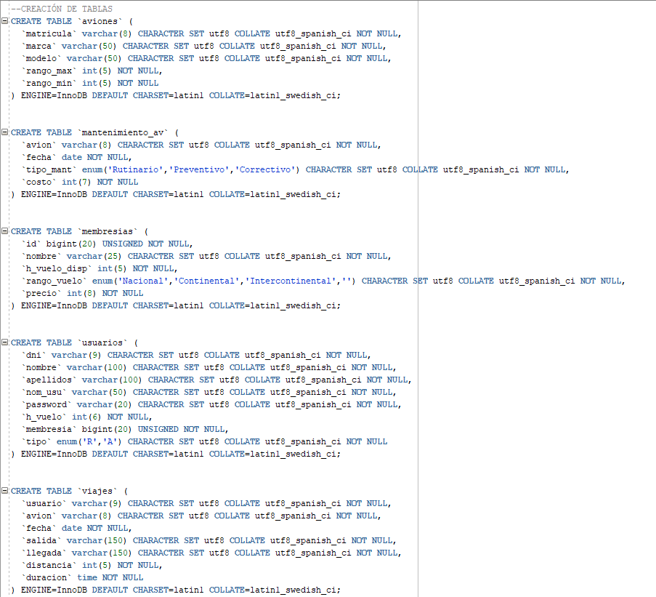

Creamos las cinco tablas mediante create table, especificando el tipo de cada columna y sus restricciones.

Set de claves primarias y foreign keys:

Seteamos las claves primarias de cada tabla alterando la columna correspondiente mediante alter table y add con la que también añadimos las foreign key mediante constraint.  
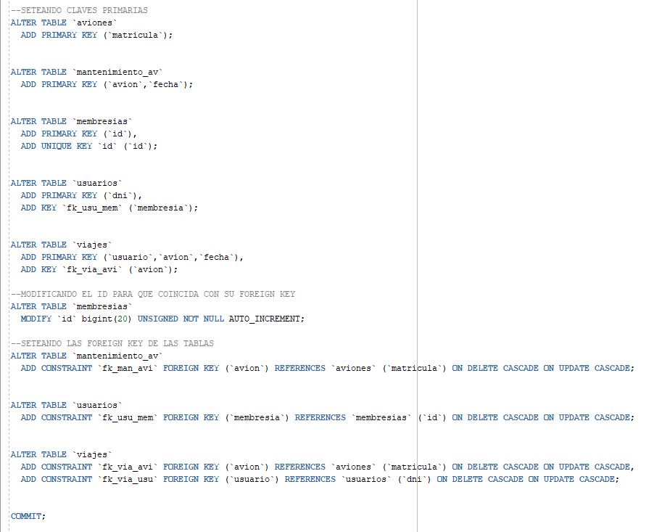

1. Diseño web
   1. Estudio de la competencia.

Vamos a analizar 3 empresas de nuestro mismo sector, aviación, que operan tanto a nivel nacional como continental e intercontinental.

Empezamos por definir las competencias de cada empresa:

* Gestair

Es un operador y gestor de jets con servicios integrales de aviación. Cuenta con una flota propia diversa además de ofrecer servicios adicionales de mantenimiento, logística, gestión de jets entre otras.

* VistaJet

Es propietario y operador de una flota uniforme que ofrece programas de suscripción y soluciones personalizadas, lo que no permite obtener un servicio puntual.

* LunaJets

Es un corredor que conecta clientes con operadores y propietarios, por tanto no cuenta con una flota propia, pero le hace contar con una red muy extensa de jets a través de asociados. Además, ofrece vuelos para grupos y logística de carga.

Flota y operaciones:

| Empresa | Tipo de Flota | Propiedad | Alcance |
| --- | --- | --- | --- |
| Gestair | Jets privados diversos | Propia y gestión de terceros | Europa y Norte de África |
| VistaJet | Flota homogénea | Propia | Global |
| LunaJets | Acceso a más de 4.800 jets | No posee aviones | Global |

Servicios ofrecidos:

| Servicio | Gestair | VistaJet | LunaJets |
| --- | --- | --- | --- |
| Vuelos chárter privados | ✔︎ | ✔︎ | ✔︎ |
| Gestión de aeronaves | ✔︎ | ✖︎ | ✖︎ |
| Mantenimiento y logística | ✔︎ | ✖︎ | ✖︎ |
| Vuelos por suscripción | ✖︎ | ✔︎ | ✖︎ |
| Empty legs (descuentos en vuelos vacíos) | ✖︎ | ✖︎ | ✔︎ |
| Venta y adquisición de jets | ✖︎ | ✖︎ | ✔︎ |
| Vuelos para grupos grandes | ✖︎ | ✖︎ | ✔︎ |
| Fletes de carga | ✖︎ | ✖︎ | ✔︎ |

Precios y accesibilidad:

| Empresa | Precio promedio | Costos extras | Flexibilidad |
| --- | --- | --- | --- |
| Gestair | Medio-alto | Personalización y mantenimiento | Alta (Gestión personalizada) |
| VistaJet | Alto (Suscripción) | Compromiso a largo plazo | Media (Depende del plan contratado) |
| LunaJets | Variable (Depende del operador) | No hay costos fijos | Máxima (Opciones con descuentos) |

Clientes objetivo:

| Empresa | Tipo de cliente |
| --- | --- |
| Gestair | Directivos, empresarios, grandes patrimonios |
| VistaJet | Empresas multinacionales, altos ejecutivos, gobiernos |
| Luna Jets | Particulares, viajeros ocasionales, grupos y empresas con presupuesto ajustado |

* 1. Diagramación.
     1. Mapa web.
     2. Menús de navegación.
  2. Prototipos de bajo nivel.
     1. Wireframes.
  3. Referentes estéticos y diseño gráfico.
     1. Colores.
     2. Tipografía.
     3. Imágenes (logotipo, iconos, botones, formularios).
     4. Diseño gráfico de la interfaz.